Proceso de creación de armadura

Se crea la estructura para el cuerpo deseado y se relaciona el cuerpo con la armadura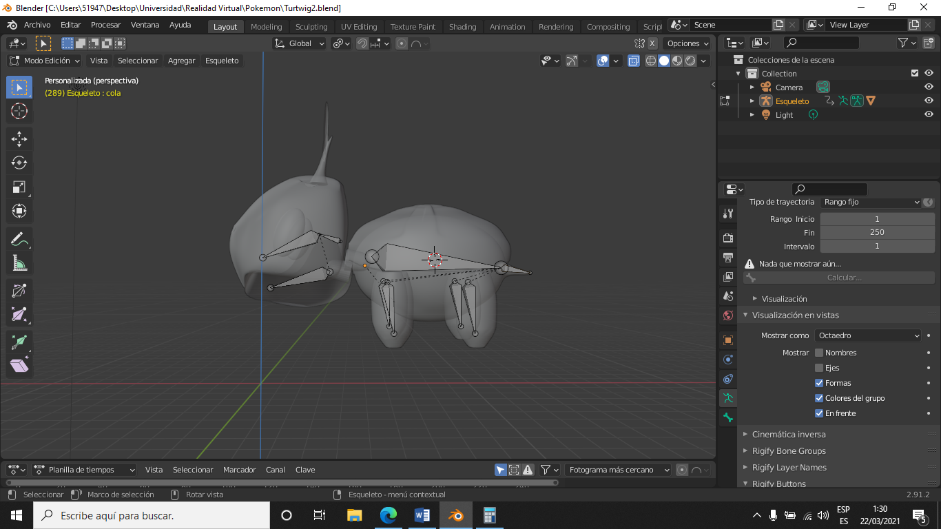

Proceso de creación de animación

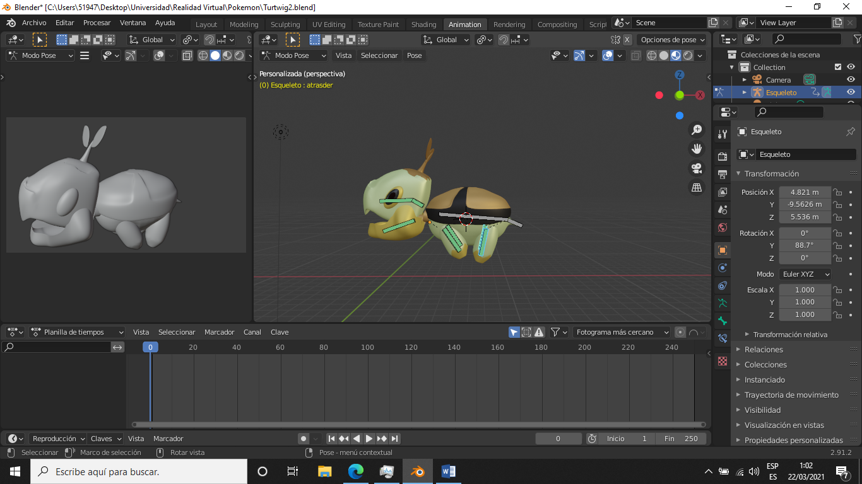

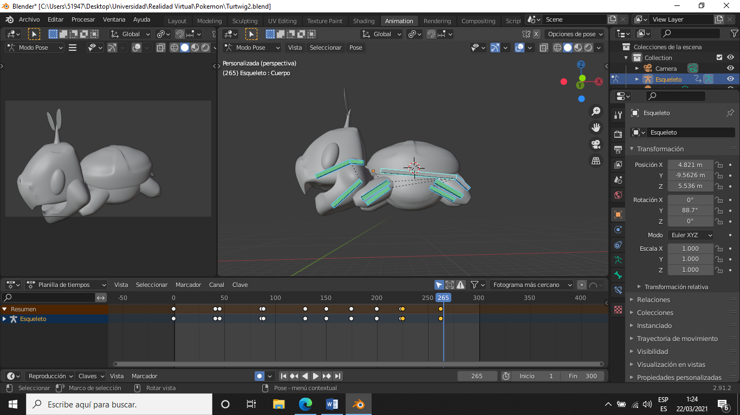

Grabacion realizada a 30 fps teniendo un total de 8,8 segundos